武威六中2017-2018学年度高三一轮复习过关考试（一）
生 物
一、选择题（每小题只有一个正确答案，每题2分，共60分）
1．酵母菌和大肠杆菌是自然界常见的两类单细胞生物，下列有关酵母菌和大肠杆菌说法中正确的是
A. 均含DNA和RNA B. 均可同时进行转录和翻译
C. 均含线粒体 D. 均可进行有丝分裂
2．下列关于细胞结构的叙述，正确的是
A. 细胞膜上的糖类可与蛋白质结合，不与脂质结合
B. B细胞增殖分化为浆细胞的过程中，高尔基体数量增多
C. 植物细胞的细胞质与细胞核通过胞间连丝实现信息交流
D. 洋葱根尖细胞分裂过程中周期性变化的结构有染色体和中心体
3．下列关于细胞中元素和化合物的叙述，正确的是（ ）
A. 人体所有细胞中的脂质多以磷脂形式存在
B. 组成蛋白质的氨基酸都只含有一个氨基和一个羧基
C. DNA、RNA 和ATP中均含C、H、O、N、P元素
D. RNA分子中均不含碱基对，具有转运物质、催化等功能
4．有关细胞的叙述，正确的是（ ）
A. 细胞代谢增强时，自由水与结合水的比值降低
B. 同一个体的不同细胞内核酸的种类和数量都相同
C. 细胞生物膜系统有利于细胞有序完成各项生理功能
D. 能进行有氧呼吸的细胞一定有线粒体
5．甲状腺细胞可以将氨基酸和碘合成甲状腺球蛋白，并且将甲状腺球蛋白分泌到细胞外，其过程如下图所示。下列叙述错误的是（ ）
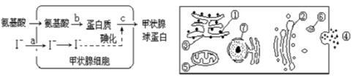
A. 若含¹⁸O的氨基酸在甲状腺细胞内的代谢过程中产生了H₂¹⁸O，那么水中的¹⁸O最可能来自于氨基酸的—COOH
B. 细胞内的碘浓度远远高于血浆中的碘浓度，这表明a是主动运输过程
C. 与c过程有关的细胞器是内质网、高尔基体、线粒体
D. 与右图中③不直接相通，但膜成分最为相似的是高尔基体，用含³H标记的氨基酸注射到该细胞中，则出现³H的部位依次为③①②⑥④
6．如图为某同学利用紫色洋葱鳞片叶作为实验材料，观察植物细胞质壁分离与复原的基本操作步骤。下列相关叙述中，错误的是（ ）
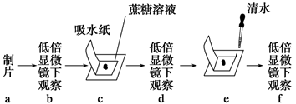
A. 第二次观察（d)和第一次观察(b)形成对照，第三次观察(f)和第二次观察(d)形成对照
B. 该实验用显微镜主要观察原生质层和细胞壁的位置、液泡的颜色和大小等
C. 如果将蔗糖溶液换成浓度适宜的KNO₃溶液，则可以省略e过程
D. 增大蔗糖溶液的浓度实验效果会更明显且不影响细胞的活性
7．下列关于"ATP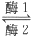ADP+Pi+能量"反应的叙述，不正确的是
A. 上述过程中存在着能量的释放和储存
B. 所有生物体内ADP转变成ATP所需能量都来自呼吸作用
C. 这一反应无休止地在活细胞中进行
D. 这一过程保证了生命活动的顺利进行
8．如图表示细胞呼吸过程中葡萄糖分解的两个途径。酶1、酶2和酶3依次存在于
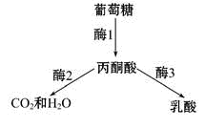
A. 线粒体、线粒体和细胞质基质 B. 线粒体、细胞质基质和线粒体
C. 细胞质基质、线粒体和细胞质基质 D. 细胞质基质、细胞质基质和线粒体
9．如图表示某植物叶肉细胞内光合作用和呼吸作用的示意图，下列相关说法正确的是（ ）
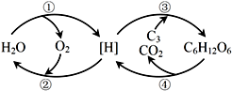
A. 过程①产生的[H]来自水，过程④产生的[H]来自葡萄糖
B. 有氧呼吸和光合作用过程中ATP均在膜上产生
C. 有氧呼吸和光合作用过程中[H]均在膜上消耗
D. 过程②、④产生的能量大部分转化成热能
10．下图a→d表示连续分裂细胞的两个细胞周期。下列叙述不正确的是( )
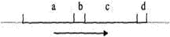
A. a和b为一个细胞周期
B. c段结束DNA含量增加一倍
C. 遗传物质平分一般发生在d段
D. b和c为一个细胞周期
11．某研究人员模拟肺炎双球菌转化实验，进行了以下4个实验：
①S型菌的DNA+DNA酶→加入R型菌→注射入小鼠
②R型菌的DNA+DNA酶→加入S型菌→注射入小鼠
③R型菌+DNA酶→高温加热后冷却→加入S型菌的DNA→注射入小鼠
④S型菌+DNA酶→高温加热后冷却→加入R型菌的DNA→注射入小鼠
以上4个实验中小鼠存活的情况依次是（ ）
A. 存活、存活、存活、死亡 B. 存活、死亡、存活、死亡
C. 死亡、死亡、存活、存活 D. 存活、死亡、存活、存活
12．如图为真核细胞内某基因（¹⁵N标记）结构示意图，该基因全部碱基中A占30%。下列说法不正确的是（ ）
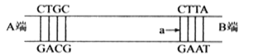
A. 该基因不一定存在于细胞核内染色体DNA上
B. 该基因的一条核苷酸链中C+G/A+T为2:3
C. 该基因复制时a部位会被破坏
D. 将该基因置¹⁴N培养液中复制3次后，含^{l5}N的DNA分子占1/8
13．下图是生物体内遗传信息流动的部分过程，下列相关分析正确的是( )
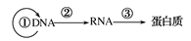
A. 神经细胞和大肠杆菌都能发生①过程
B. RNA聚合酶催化过程②，其作用底物为RNA
C. 过程③中，一个核糖体上可结合两个tRNA
D. 过程③发生在核糖体中，不需要酶的参与
14．如图代表人体胰岛细胞中发生的某一过程(AA代表氨基酸)，下列叙述不正确的是( )
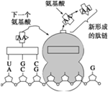
A. 能给该过程提供遗传信息的是RNA
B. 该过程合成的产物可能是酶或激素的前体物质
C. 有多少个密码子，就有多少个反密码子与之对应
D. 该过程有水产生
15．下列关于基因对性状控制的叙述中，正确的是（ ）
A. 同一株水毛茛，裸露在空气中与浸在水中的叶形不同的原因是控制叶形的基因不同
B. 基因可通过控制酶的合成来影响细胞代谢，进而间接控制生物的性状
C. 所有基因都遵循孟德尔遗传规律
D. 基因中脱氧核苷酸的排列顺序发生变化一定会导致性状的改变
16．某科研小组研究小鼠毛色(A、a)的遗传，进行了下表的实验，结果发现基因型为AA的小鼠胚胎期死亡。有关说法错误的是
组别 | 亲代 | 子代
第一组 | 黑色×黑色 | 黑色
第二组 | 黄色×黄色 | 黄色 黑色
第三组 | 黄色×黑色 | 黄色 黑色
A. 小鼠毛色中黄色是显性 B. 第一组亲代基因型都是aa
C. 第二组子代中Aa占1/2 D. 第三组亲、子代黄色鼠基因型相同
17．下列四组杂交实验中，能判断显性和隐性关系的是
① 红花×红花→红花
② 非甜玉米×非甜玉米→301非甜玉米＋101甜玉米
③ 盘状南瓜×球状南瓜→盘状南瓜
④ 牛的黑毛×白毛→98黑毛＋102白毛
A. ①和② B. ②和③
C. ②和④ D. ①和④
18．已知某种水果果皮红色(H)对黄色(h)为显性，果肉酸味(R)对甜味(r)为显性，这两对相对性状的遗传遵循基因自由组合定律。现有基因型为HhRr，hhrr的两个个体杂交，其子代的表现型比例是
A. 9∶3∶3∶1 B. 1∶1∶1∶1 C. 3∶1∶3∶1 D. 1∶1
19．水稻香味性状与抗病性状独立遗传。有香味和无香味由等位基因基因A、a控制，抗病(B)对感病(b)为显性。为选育抗病香稻新品种，进行一系列杂交实验。两亲本无香味感病与无香味抗病植株杂交的统计结果如下图所示。下列有关叙述不正确的是（ ）
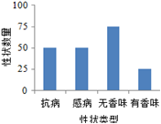
A. 有香味为隐性性状
B. 两亲本的基因型分别是Aabb、AaBb，
C.两亲本杂交的子代中能稳定遗传的有香味抗病植株所占比例为0
D. 两亲本杂交的子一代自交，子二代中有香味抗病植株所占比例为3/64
20．下列关于单倍体的叙述，正确的是
①单倍体在植株中只含有一个染色体组
②单倍体细胞中含有一个染色体
③单倍体是体细胞中只含有本物种配子染色体数目的个体
④单倍体细胞中只含有两个染色体
⑤未受精的配子直接发育成的个体都是单倍体
A. ③⑤ B. ②④⑤ C. ①②③ D. ①③⑤
21．内环境的稳态是进行正常生命活动的必要条件。如图为人体内环境部分结构示意图，对该图有关的叙述中正确的是
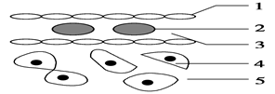
A. 图中的3和5共同构成了人体的内环境
B. 氧气和养料及代谢废物主要是由5来运输的
C. 图中的3和5可以相互转化
D. 在3中的蛋白质不属于内环境的成分
22．下图表示人体内的细胞与外界环境之间进行物质交换的过程。下列叙述，正确的是( )
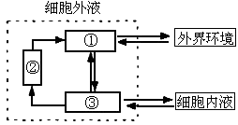
A. ①～③分别代表血液.淋巴和组织液，它们共同构成人体内环境
B. ①中无机盐浓度过高时，垂体分泌的抗利尿激素会增加
C. 正常地况下，①～③的成分保持不变，与神经一体液调节有关
D. 当人体蛋白质长期供应不足时，①③等处的渗透压会下降
23．如图甲表示神经元的部分模式图，图乙表示突触的局部模式图，下列叙述错误的是( )
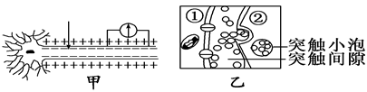
A. 兴奋在反射弧中传递是单向的，其原因是兴奋在图乙所示结构上不能由①→②传导
B. 若给图甲箭头处施加一强刺激，则电位计会偏转两次
C. 突触小泡内的神经递质释放到突触间隙的方式是主动运输，需要线粒体提供能量
D. 人在拔牙时，往往需要在相应部位注射局部麻醉药，使其感觉不到疼痛，这是因为麻醉药最可能暂时阻断了传入神经的兴奋传导
24．如图是反射弧模式图，下列有关叙述正确的是（ ）
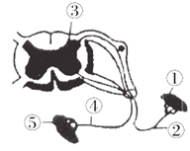
A. 人体内兴奋可以在④处双向传导
B. 兴奋传导方向是⑤→④→③→②→①
C. 在②所在的神经元上，有电信号→化学信号的转换
D. ③具有语言、学习、思维、记忆等方面的功能
25．下图是甲状腺激素分泌调节示意图。下列与该图有关的叙述中，正确的是：
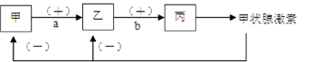
A. 寒冷会直接刺激甲分泌激素a
B. 乙是机体调节内分泌活动的枢纽
C. 缺碘地区人的血液中激素b含量低于正常值
D. 甲状腺激素通过体液运输作用于全身所有细胞
26．下列是对高温环境中作业的工人生命活动调节的叙述，其中正确的是( )
A. 大量流汗后，应及时大量饮用纯净水，以维持身体的水盐平衡
B. 高温环境会导致体内肾上腺素分泌增多
C. 体内失水过多，抗利尿激素分泌量增加
D. 皮肤毛细血管舒张，人体散热量大于产热量
27．当人体内胰岛素分泌不足时
A. 肝糖原合成增加．葡萄糖利用增加 B. 肝糖原合成增加．葡萄糖利用减少
C. 肝糖原合成减少，葡萄糖利用增加 D. 肝糖原合成减少，葡萄糖利用减少
28．下图是用不透水的云母片以不同方式分别插入三株燕麦幼苗的胚芽鞘尖端部分，并分别从不同方向给以光照，培养一段时间后，胚芽鞘的生长情况是
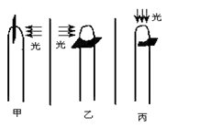
A. 甲向左弯，乙不弯曲，丙向右弯
B. 甲不弯曲，乙不弯曲，丙向右弯
C. 甲向右弯，乙不弯曲，丙向左弯
D. 甲向左弯，乙向右弯，丙不弯曲
29．下图是种群数量特征的概念模型，以下分析正确的是
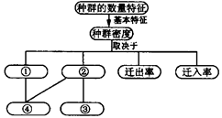
A. 种群密度能够反映种群的数量变化趋势
B. 预测未来种群数量变化的主要依据是④
C. 春节前后，我国南部沿海城市人口数量变化主要取决于①、②
D. 利用人工合成的性引诱剂诱杀某种害虫的雄性个体来控制特征④，进而影响种群数量
30．下列有关群落的空间结构的说法中正确的是
A. 具有垂直结构的群落无水平结构
B. 植物的分层现象有利于提高光能的利用率
C. 稻田中的水稻髙低错落属于群落的垂直结构
D. 草原生态系统只有水平结构没有垂直结构
二、综合题
31．（每空1分，共6分）某研究性学习小组的同学研究了玉米的一系列问题，并绘制出相应的曲线图，请据图回答：
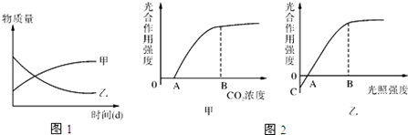
(1)图1表示玉米种子在暗处萌发过程中初期淀粉和葡萄糖含量的变化情况，在此环境中经过约20天左右幼苗死亡并被细菌感染而腐烂。
①在此环境下种子萌发过程中会发生的生理活动有_______（从下列选项中选择）。
A.光合作用 B.呼吸作用
C.有丝分裂 D.氨基酸脱水缩合
②幼苗死亡后，仍能测到少量CO₂释放出来，这是由于_____________。
(2)如图2中甲、乙分别表示在适宜的温度条件下，环境中某些因素与植物光合作用的关系。
①如图2中甲所示：即使CO₂浓度超过B点，光合作用强度不再增强，此时若能为暗反应提供更多的__________________，光合作用强度还会继续增强；如果将玉米移到缺镁的完全培养液中，其他条件不变，则图中的A点将向______移。
②如图2中乙所示：B点处限制植物光合作用强度的外界因素主要是_____________；C点时，玉米叶肉细胞中产生ATP的结构有____________________。
32．（每空2分，共14分）下图是患甲病(显性基因为A，隐性基因为a)和乙病(显性基因为B，隐性基因为b)两种遗传病的系谱图，已知Ⅱ-3和Ⅱ-8家庭均无乙病患病史。请据图回答：
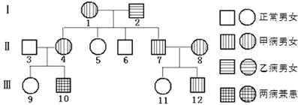
（1）甲病的遗传方式是_______________。
（2）若Ⅱ-3和Ⅱ-4想再生一个孩子，从已学遗传学知识推测，所生小孩患一种病的概率为________。
（3）若Ⅲ-9和Ⅲ-11分别与正常男性结婚，他们怀孕后到医院进行遗传咨询，了解到若在妊娠早期对胎儿脱屑进行检查，可判断后代是否会患这两种病。
①Ⅲ-9采取下列哪种措施__________(填字母)，原因是_______________________；
②Ⅲ-11采取下列哪种措施_________(填字母)，原因是__________________。
A．染色体数目检测 B．基因检测 C．性别检测 D．无需进行上述检测
（4）若III-9与III-12违法结婚，子女中患病的可能性是___________。
33．（每空1分，共6分）图甲是一个草原生态系统的物质循环和能量流动示意图，图乙是该生态系统中鼠摄食后能量的流向示意图（a~d代表过程，A~C代表能量）。请回答下列问题：
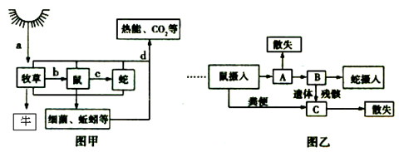
（1）若此草原向森林演替，则这一过程中，生产者吸收CO₂量将_________（填“大于”、“小于”或“等于”）整个生物群落排出的CO₂量，生态系统的__________稳定性逐渐增强。
（2）图甲中碳元素从无机环境进入草原群落的途径是____________（填字母）。图乙中的A表示_____________________________，B表示________________。
（3）在图甲的草原生态系统中，若牧草同化的总能量为M，其中有3/4的能量通过食物链流向牛，则蛇同化的能量最多为_________________。
三、选考题：请考生从给出的2道生物题中任选一题作答，所选题目必须在答题卡上选答区域指定位置答题。如果多做，则按所做的第一题计分。
34．【生物—选修1：生物技术实践】（每空2分，共14分）
牛奶富含矿物质和满足人体生长发育所需的全部氨基酸，消化率高达98%。长期饮用牛奶有利于增强体质，但牛奶也是多种病菌的传播载体。下图是牛奶消毒及细菌检测实验的过程图。请回答下列相关问题：
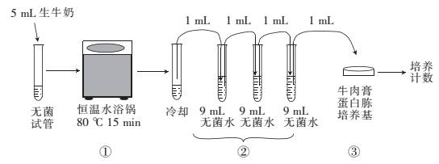
（1）培养基中的蛋白胨为细菌的生长提供的营养物质主要有_______________(填两个），对培养基常采用___________________法进行灭菌。
（2）步骤①称为________________消毒法，步骤②是_______________。
（3）步骤③的接种方法是_____________。微生物培养过程中，为防止冷凝水影响细菌的生长，需将培养皿_______________培养。
（4）将接种后的培养基放入恒温培养箱中培养，36h后取出，统计3个平板上的菌落数分别是87、83和85。经过消毒后的牛奶中，细菌数大约是______________个/mL。
35．【生物选修3--现代生物技术】（每空2分，共14分）
黄曲霉毒素B1 (AFB1)存在于被黄曲霉菌污染的饲料中，它可以通过食物链进入动物体内并蓄积，引起瘤变。某些微生物能合成AFB1解毒酶。将该酶添加在饲料中可以降解AFB1，清除其毒性。下图为采用基因工程技术生产AFB1解毒酶的流程图
请回答：
（1）基因工程常见的运载工具(体)有______________。将目的基因导入酵母细胞，最常用的化学方法是______________。
（2）酵母细胞导入AFB1解毒酶基因后，采用______________技术，检测到AFB1解毒酶基因存在酵母细胞内。实验发现酵母菌中没有检测到合成的AFB1解毒酶，分析原因可能是______________。
（3）采用蛋白质工程进一步改造该酶的基本途径是:从提高酶的活性出发，设计预期的蛋白质结构，推测应有的氨基酸序列，找到相对应的_________________________。
（4）生态工程需遵循其基本原理，系统整体性原理强调各组分之间要有___________，只有这样地才能顺利完成能量、物质、信息等的转换和流通，并且实现________________。

武威六中2017-2018学年度高三一轮复习过关考试（一）
生物答案
1．A 2．B 3．C 4．C 5．D 6．D 7．B 8．C 9．D 10．D
11．D 12．D 13．C 14．C 15．B 16．C 17．B 18．B 19．D
20．A 21．C 22．D 23．C 24．C 25．D 26．C 27．D 28．B
29．B 30．B
31． BCD 细菌的分解作用（细菌的呼吸作用或微生物的分解作用或微生物的呼吸作用） ATP和【H】（或NADPH） 右 CO₂浓度 细胞质基质、线粒体
32． 常染色体显性遗传病 1/2 C 若所怀的是女孩，不会患病，若所怀的是男孩，患病的概率是1/2，故应进行胎儿的性别检测 D 不管怀的是男孩还是女孩都不会患病 17/24
33． 大于 抵抗力 a 鼠的同化量 鼠用于生长、发育和繁殖的能量 M/100
34． 碳源、氮源(磷酸盐和维生素） 高压蒸汽灭菌 巴氏 梯度稀释 涂布平板法 倒置 8.5×104
35． 质粒 、噬菌体衍生物、动植物病毒 CaCl2处理 DNA分子杂交技术 酵母细胞中AFB1解毒酶基因没有表达(或没有转录和翻译） 脱氧核苷酸序列 适当的比例 总体功能大于部分之和的效果（或“1+1>2”）

